教务产品
用户使用手册-学生

Version 1.2

Written By Shanghai SupWisdom Information Technology Co., LTD.
上海树维信息科技有限公司
©2015
All Rights Reserved

目录
1. 我的 3
1.1. 学籍信息 3
1.2. 我的预警 4
1.3. 培养计划 4
1.4. 计划完成情况 5
1.5. 我的课表 5
1.6. 选课 5
1.7. 账单查询 9
1.8. 我的考试 9
1.9. 我的成绩 10
1.10. 转专业申请 10
1.11. 评教 12
1.12. 校外考试 13
1.13. 教材订购 14
1.14. 毕业论文 15
1.15. 全校开课查询 18
1.16. 量化评教 19
1.17. 教师分析 20
1.18. 课程分析 21
2. 创新创业 22
2.1. 项目申报 22
2.2. 我的项目 22
2.3. 申请变更 23
3. 实习竞赛 24
3.1. 我的竞赛 24
3.2. 我的实习 24
3.3. 实习考核 24
4. 公共服务 25
4.1. 教室借用 25
4.2. 站内消息 26
4.3. 第三方授权管理 27
5. 系统菜单 27
5.1. 我的账户 27

我的

1.1. 学籍信息
点击我的->学籍信息，进入学籍信息管理页面，里面有学籍信息（图1.1-1）、资料申请修改（图1.1-2）、留学生信息（图1.1-3）、联系方式信息（图1.1-4）四个版块（其中管理员若未添加留学生信息或联系方式信息，则不可见），分别可以查看或者修改部分信息；
在资料申请页面，四项均为必填项，若其中有一项未填写，则无法完成提交；填写好申请资料，点击“提交”即可完成申请资料修改，点击“重置”可实现恢复四项为默认值。
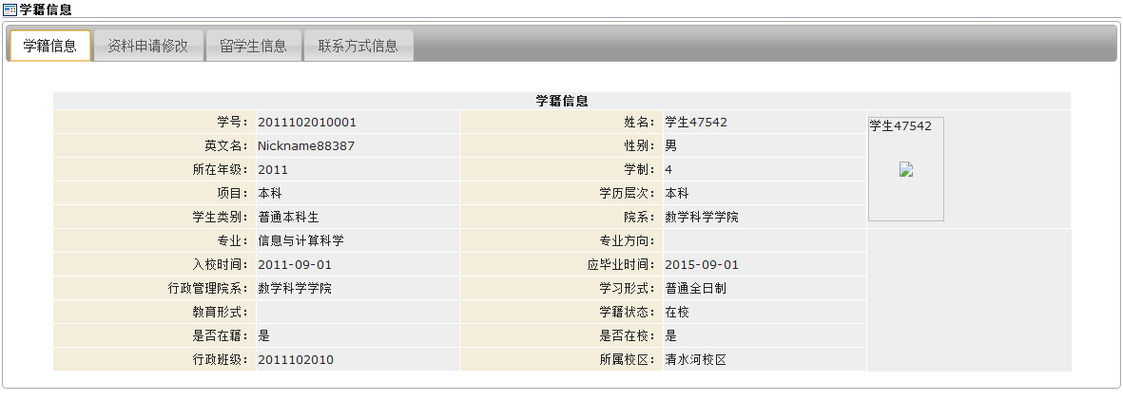
图1.1-1
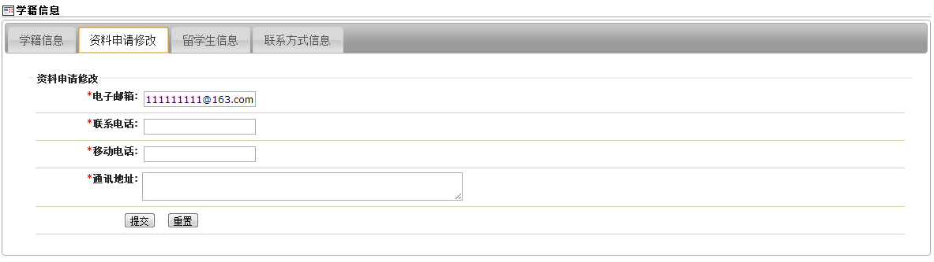
图1.1-2
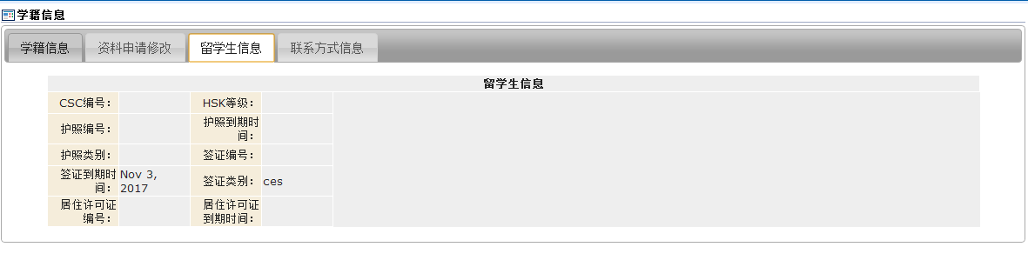
图1.1-3
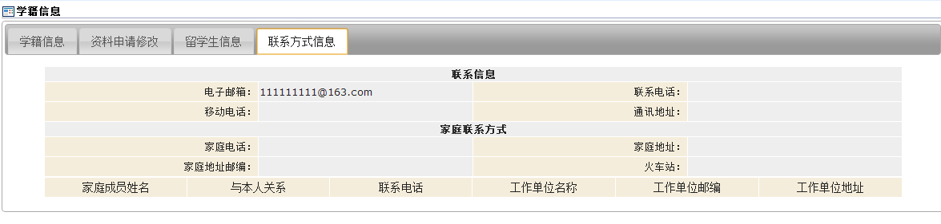
图1.1-4

1.2. 我的预警
点击我的->学业预警，进入预警信息页面（图1.2），可查看该学生的学业预警信息；
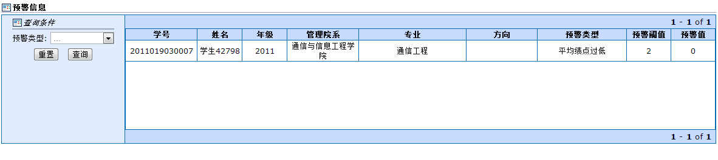
图1.2

1.3. 培养计划
点击我的->培养计划，进入培养计划查看页面，里面有专业培养方案（图1.3-1）、培养计划（图1.3-2）、替代课程（图1.3-3）三个版块，分别可以查看相关培养信息；
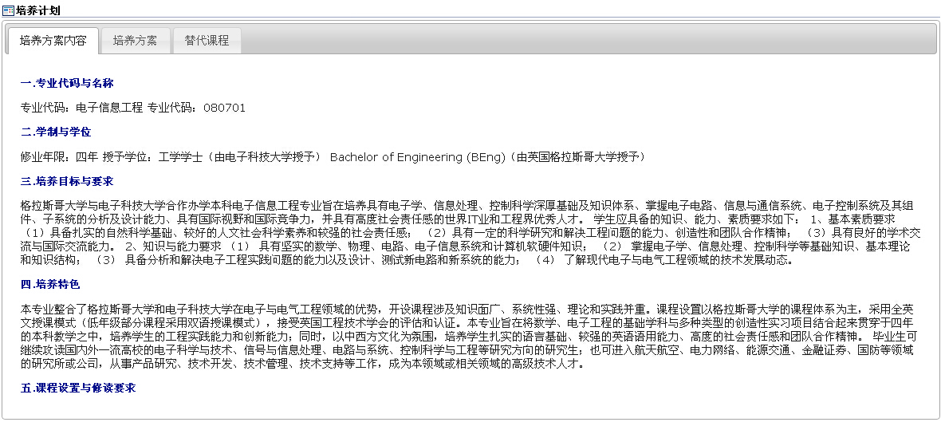

图1.3-1
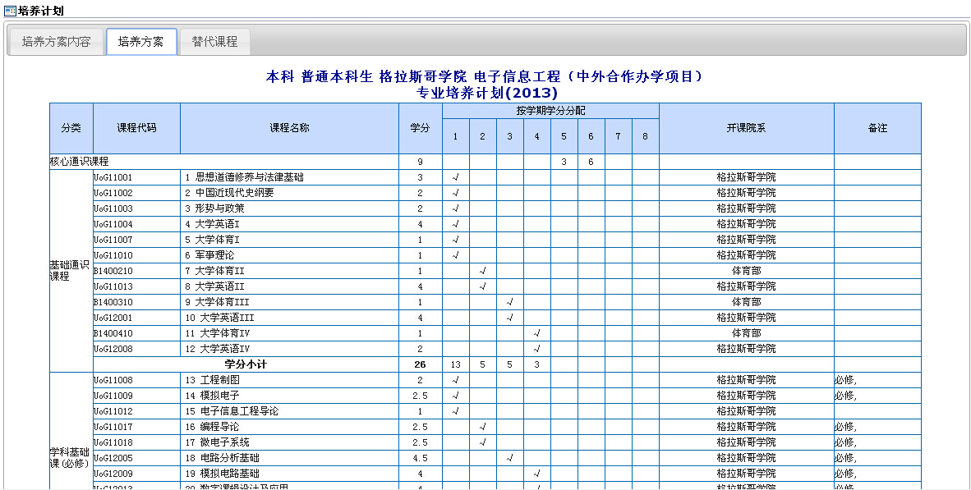
图1.3-2
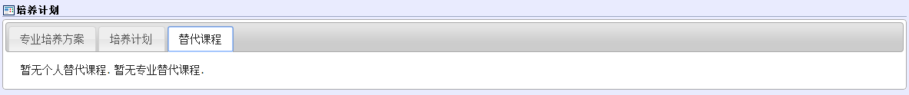
图1.3-3

1.4. 计划完成情况
点击我的->计划完成情况，进入计划完成情况页面（图1.4），可以查看我的计划完成情况；点击右上角的，可以进行打印；

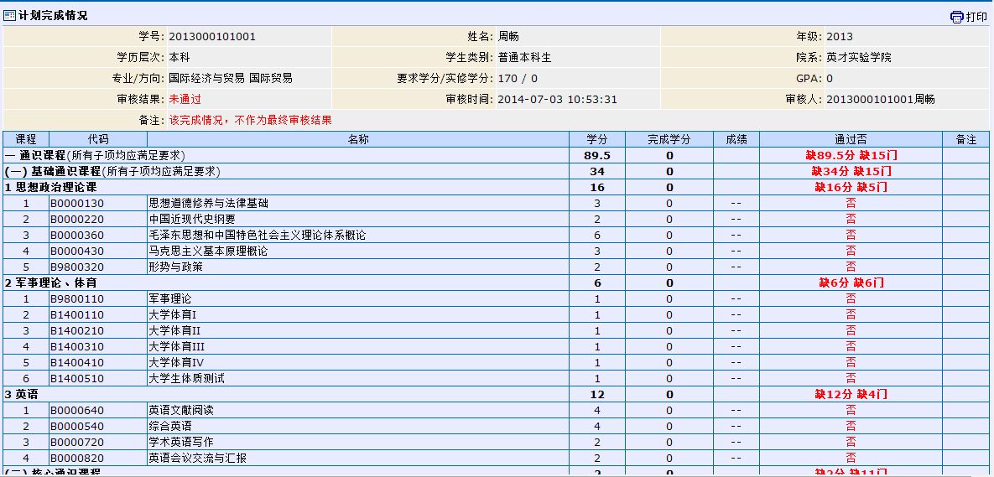
图1.4

1.5. 我的课表
点击我的->我的课表，进入我的课表页面（图1.5），可以按照课表类型、数学周、学年学期来查询查看我的课表；
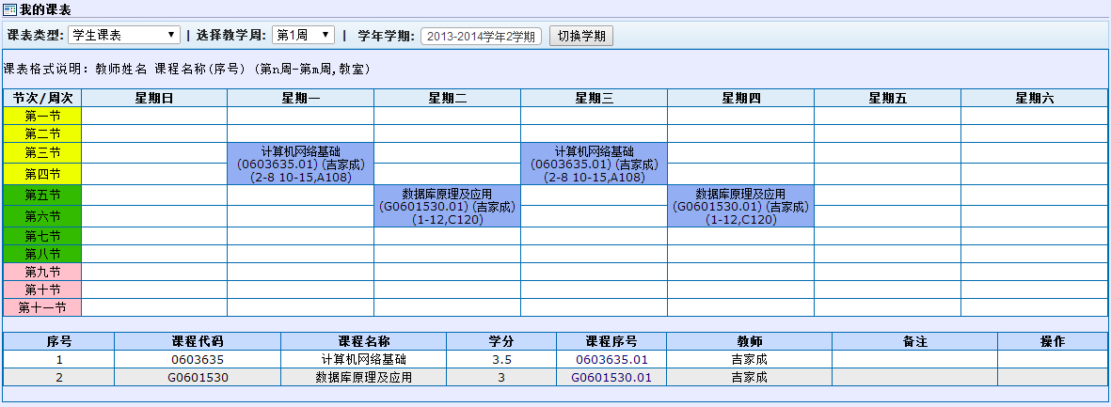
图1.5
如果学生选的课已上传过教学大纲并且审核通过，在”操作”列位置会有下载大纲按钮，可以下载所选课程的教学大纲。

1.6. 选课
点击我的->选课，进入选课登录页面（图1.6-1）；点击“进入选课”，进入选课页面，如图1.6-2所示，可查看已修课程（同图1.6-2）、可选课程（图1.6-3）、已选课程（1.6-4）；
在已修课程页面中，分别点击代码、名称、英文名、学分、是否通过，可对已修课程列表实现按点击项排序的功能；
在可选课程页面中，可通过添加课程序号、课程代码、课程名称、课程类别、学分、教师、周课时、校区、备注的搜索条件，点击课程列表下方的，可实现对可选课程的按条件查找。教务处管理员对于选课批次设定的选课规则不同，选课界面会有变化；
在选课页面，可实现选课和退课操作；
- 选课
方法一：如图1.6-3所示，在可选课程页面中，点击所要选择的课程后面的选课按钮，即可完成该课程的选课操作；
方法二：如图1.6-5所示，在课表中点击所要选择的课程，可弹出该课程基本信息，点击基本信息后面的选课按钮，即可完成该课程的选课操作；
- 退课
方法一：如图1.6-4所示，在已选课程页面中，点击所要退掉的课程后面的退课按钮，即可完成该课程的退课操作；
方法二：如图1.6-6所示，在课表中点击所要推掉的课程，可弹出该课程基本信息，点击基本信息后面的退课按钮，即可实现该课程的退课操作；
未使用意愿值选课显示页面：
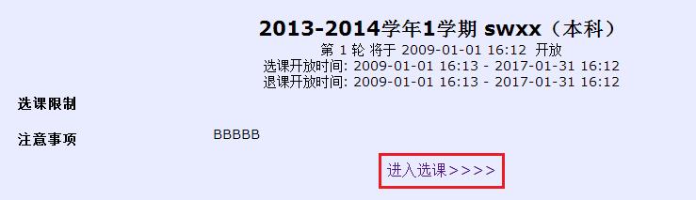
图1.6-1
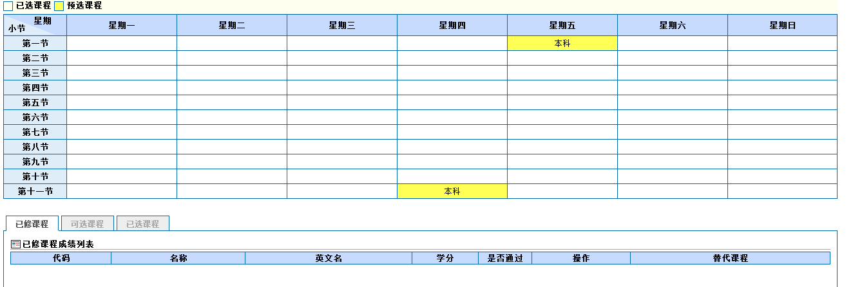
图1.6-2
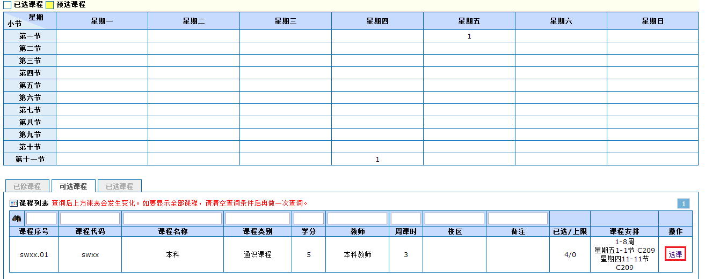
图1.6-3
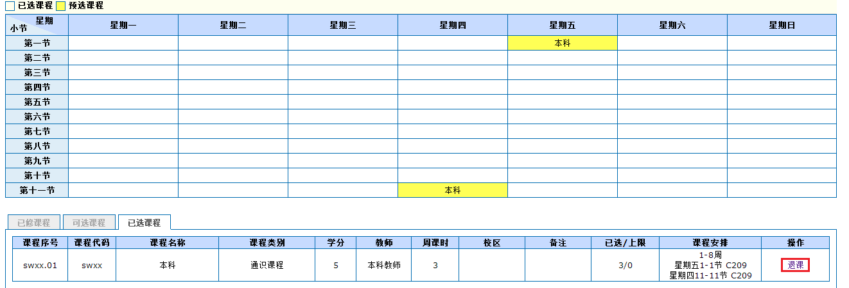
图1.6-4
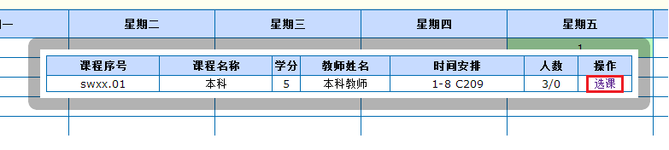
图1.6-5
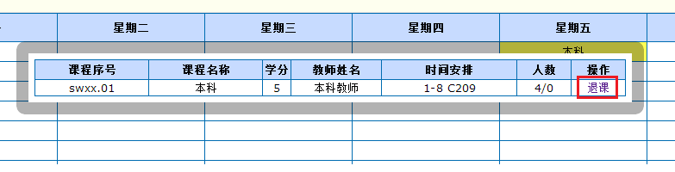
图1.6-6
不按培养计划、使用意愿值选课页面（图1.6-7）：

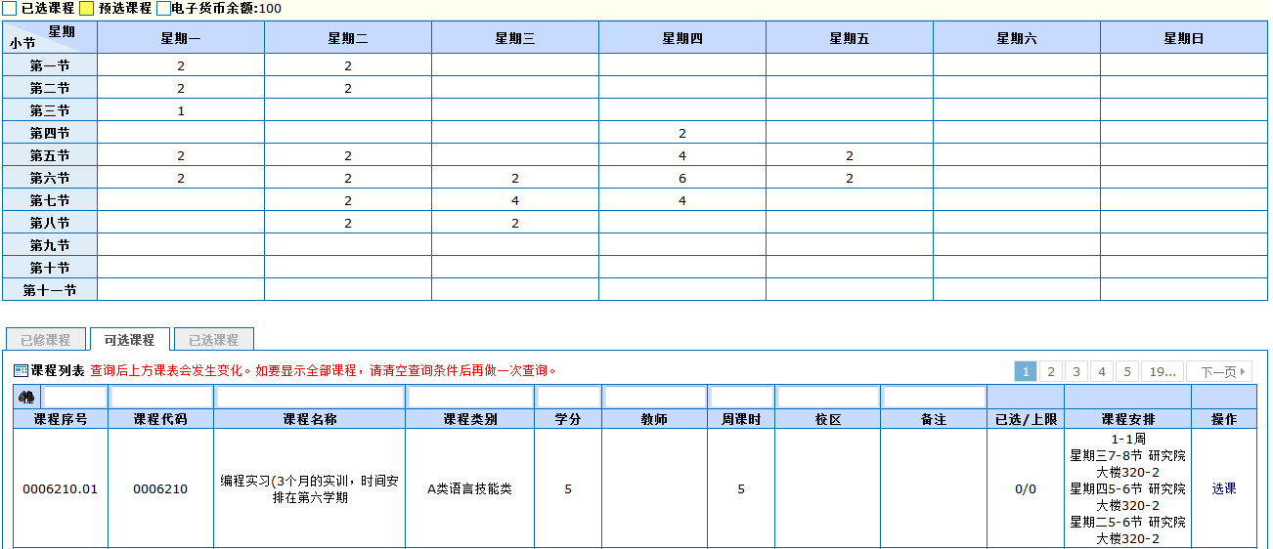
图 1.6-7
在可选课程中点击，显示输入意愿值框（图1.6-8），输入为此课程投入的意愿值数，可输入0，点击，在已选课程页面（图1.6-9）会看到所选课程信息、投入意愿值、剩余意愿值，课表中会显示所选课程；
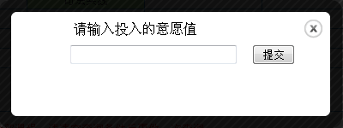
图 1.6-8
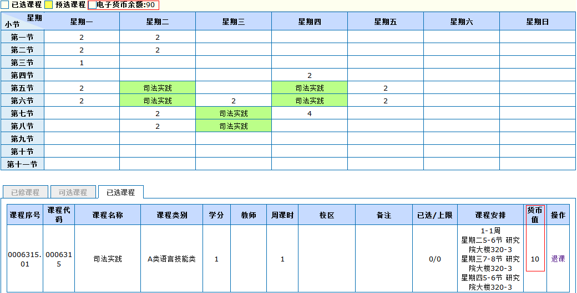
图 1.6-9
按培养计划使用意愿值选课页面（图1.6-10）：

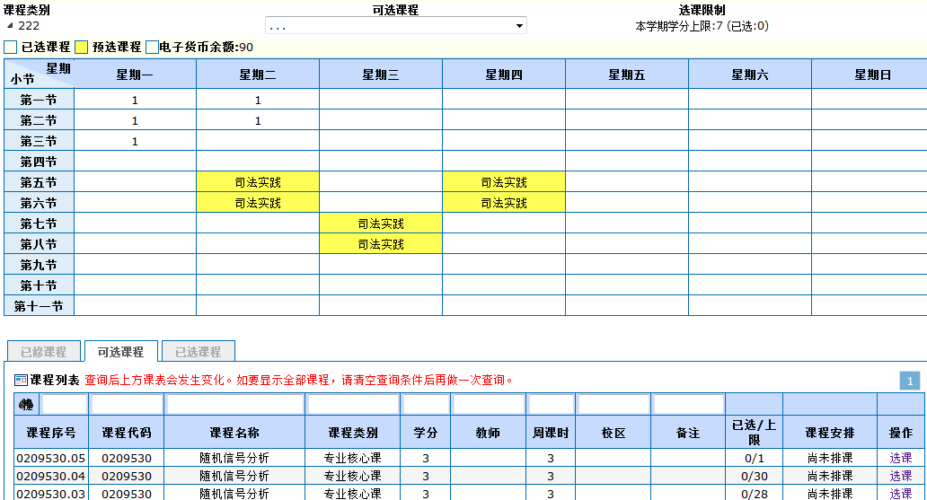
图 1.6-10
选课页面上方会显示培养计划的课程组信息（图1.6-11），包括课程类别、可选课程、选课限制，下方可选课程中显示的课程为学生培养计划内的课程，学生根据培养计划进行选课；
图 1.6-11

1.7. 账单查询
点击我的->账单查询，进入账单查询页面（图1.7-1），可查询查看我的账单情况；点击流水账号一列的某一具体流水账号，进入账单详细信息页面（图1.7-2）
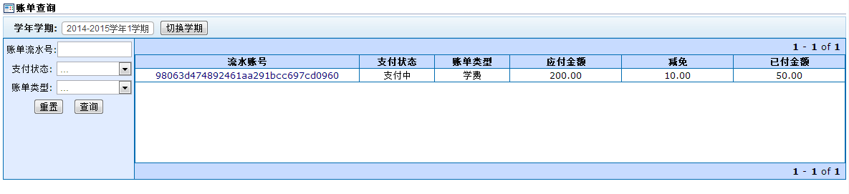
图1.7-1
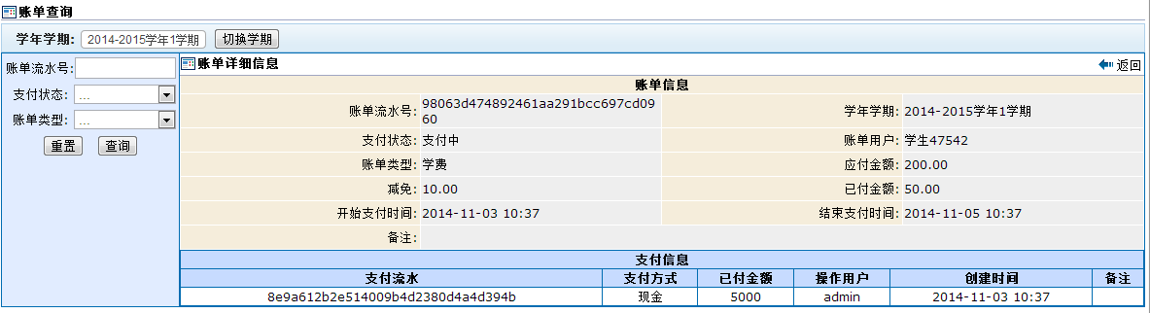
图 1.7-2

1.8. 我的考试
点击我的->我的考试，进入我的考试页面（图1.8-1），可以按照考试批次、学年学期查询查看我的考试安排情况；
学期上课列表中，显示学生本学期所上课程信息；
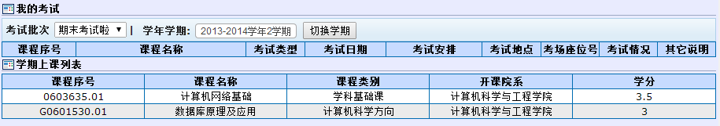
图1.8-1
当课程排考结束、排课结果已发布后，学生“我的考试”中会显示学生的考试安排（图1.8-2），考试时间、考试地点、考场座位号等；
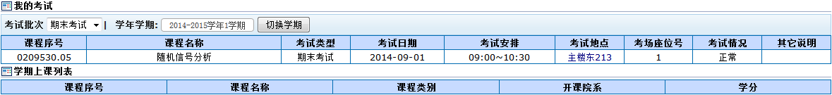
图 1.8-2

1.9. 我的成绩
点击我的->我的成绩，进入我的成绩页面（图1.9-1），可以选择学年学期查看成绩情况；点击右上角，可以查看我所有学期的成绩（图1.9-2）；
图1.9-1
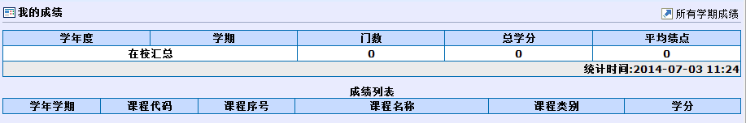
图1.9-2

1.10. 转专业申请
点击我的->转专业申请，进入转专业申请页面（图1.10-1）。点击“申请”，进入转专业申请表页面（图1.10-2），填写申请表，其中*字段为必填项。提交申请后，页面自动跳转至我的申请记录页面（图1.10-3），在学生申请时间段内时，可在申请记录页面进行取消申请，申请时间段外则不可取消，经录取，院系审核通过后，申请记录会有所补充，如图1.10-4。经最终审核通过后，等待学籍异动生效，学籍异动生效后，转专业成功。
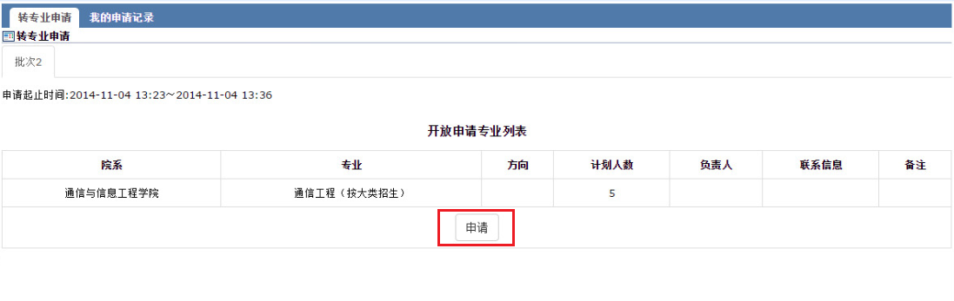
图1.10-1
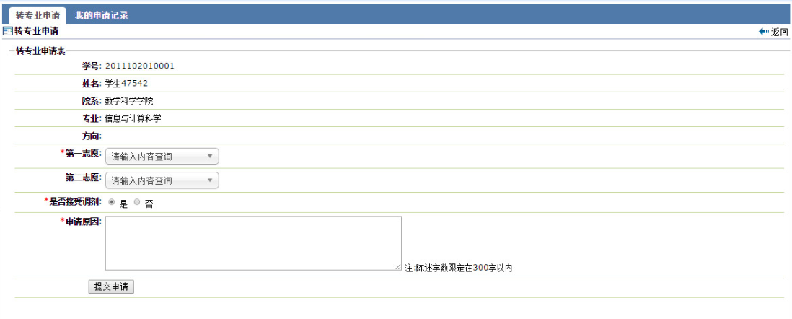
图1.10-2
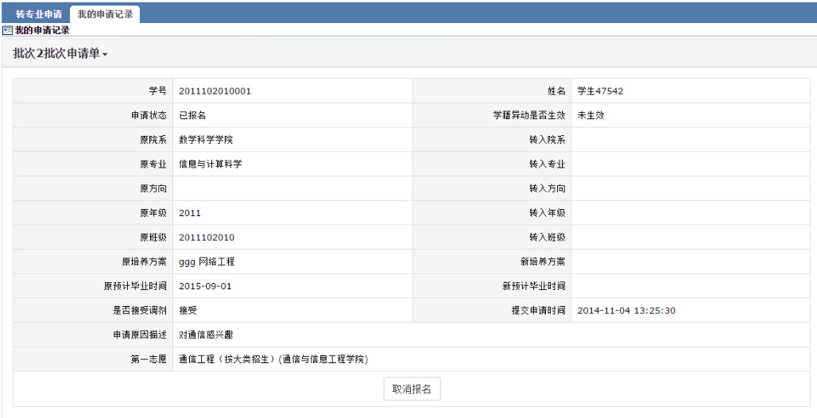
图1.10-3
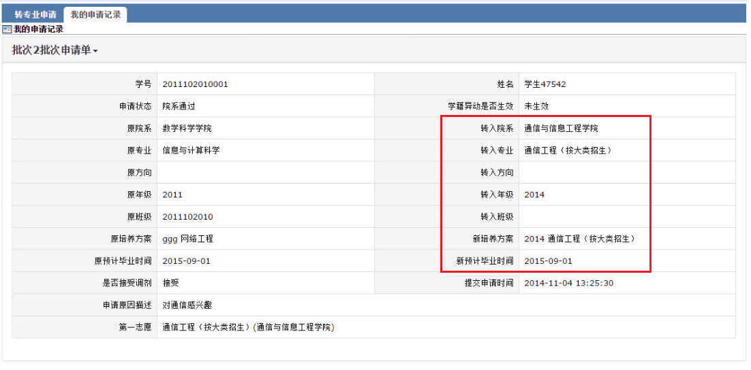
图1.10-4

1.11. 评教
点击我的->评教->问卷评教，进入课程问卷评教页面（图1.11-1），点击某课程后面的进行评估，进入添加课程评估页面（图1.11-2），在该页面中可实现对该课程进行问卷评教；
点击我的->评教->文字评教，进入评教页面（图1.11-3），点击某课程后面的进行评估，进入添加文字评估页面（图1.11-4），在该页面中可实现对该课程进行文字评教；在评教页面（1.11-3）中，点击查看评教回复及教师公告，进入评教回复及教师公告查询页面（图1.11-5），在该页面中可实现查看我的评教回复、其他的评教回复、教师公告等信息；
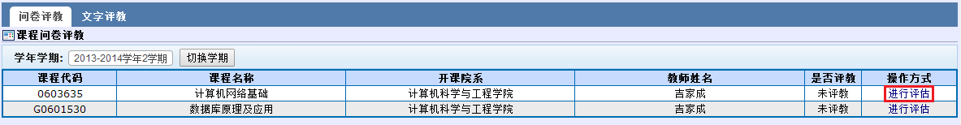
图1.11-1
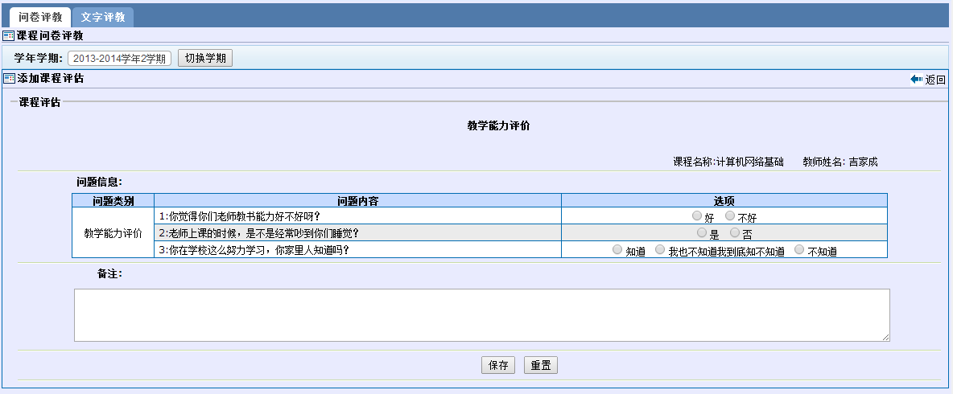
图1.11-2
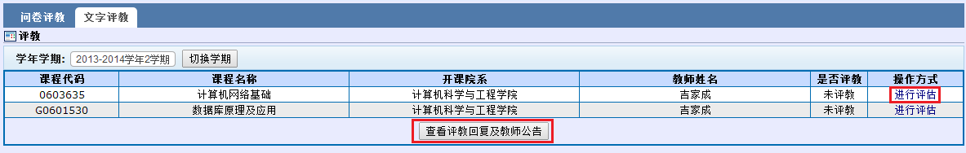
图1.11-3
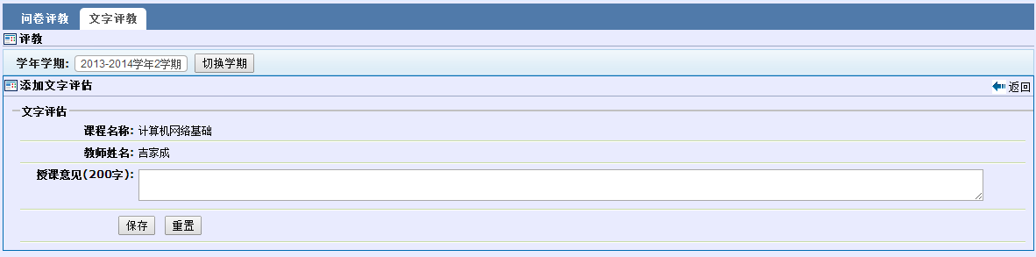
图1.11-4
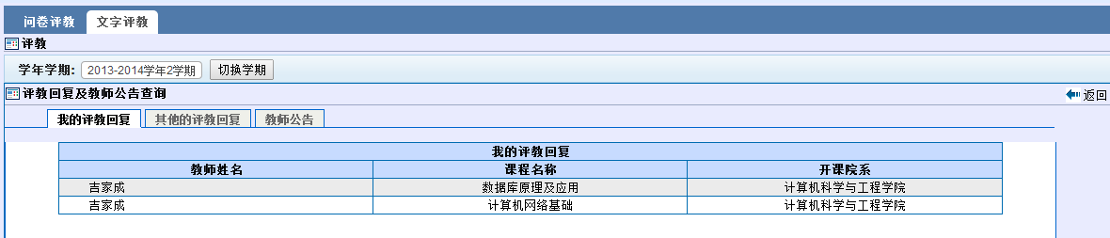
图1.11-5

1.12. 校外考试
点击我的->校外考试，进入资格考试页面（图1.12-1），可以查看我的资格考试报名情况及考试成绩；点击右上角，进入资格考试报名（第一步）页面（图1.12-2），在该页面中可以对相关资格考试进行报名；
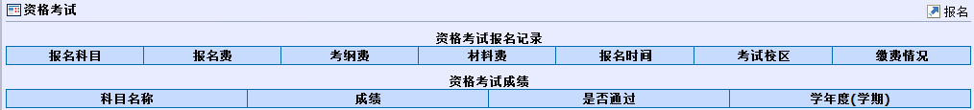
图1.12-1
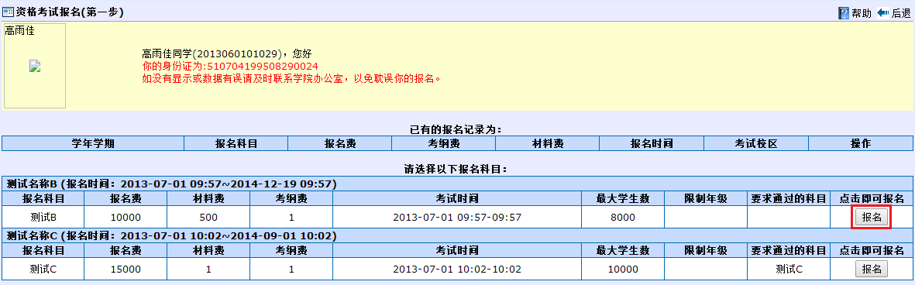
图1.12-2
点击，显示学生的个人信息（图1.12-3），设定考试相关的一些事项（班车、材料、考纲、校区），点击，提交所设信息，左上角显示，完成资格考试报名，显示报名结果（图 1.12-4）；
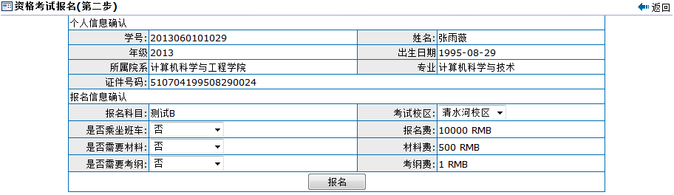
图 1.12-3
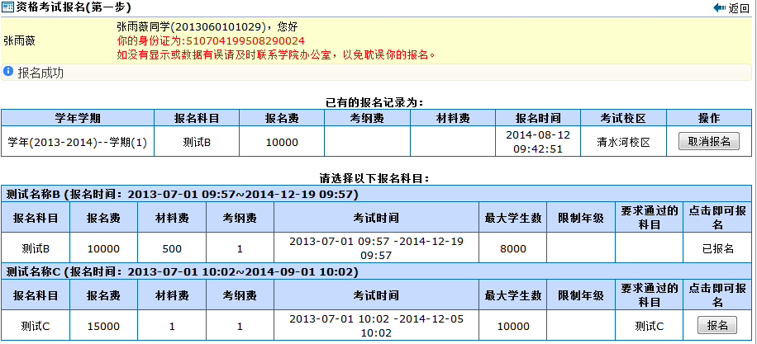
图 1.12-4

1.13. 教材订购
点击我的->教材订购，进入教材订购页面，有教材订购（图1.13-1）和我的订单（图1.13-2）两个板块；提供订购教材，查看本人以前订购教材订单的功能；

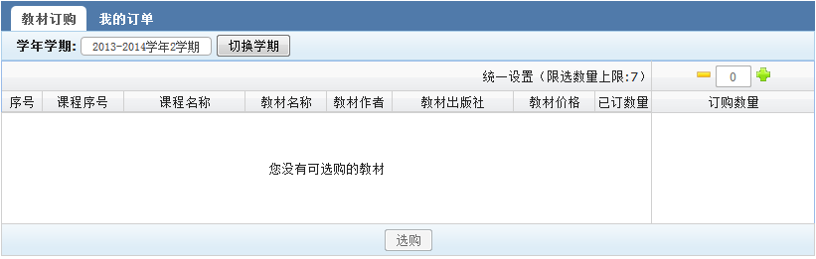
图 1.13-1
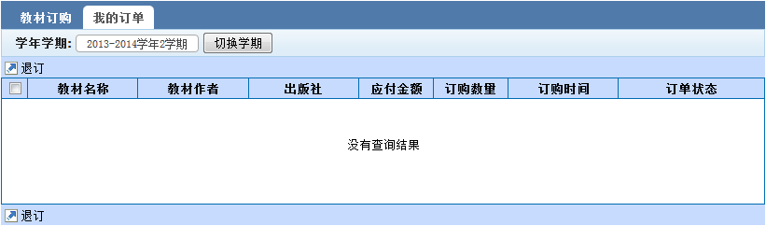
图 1.13-2

1.14. 毕业论文
当管理员将学生课题发布后，流程开始。经过指导老师填写任务书、院系审核通过任务书，之后进入学生提交开题报告阶段（图1.14-1），学生可查看任务书、开题报告、中期报告。
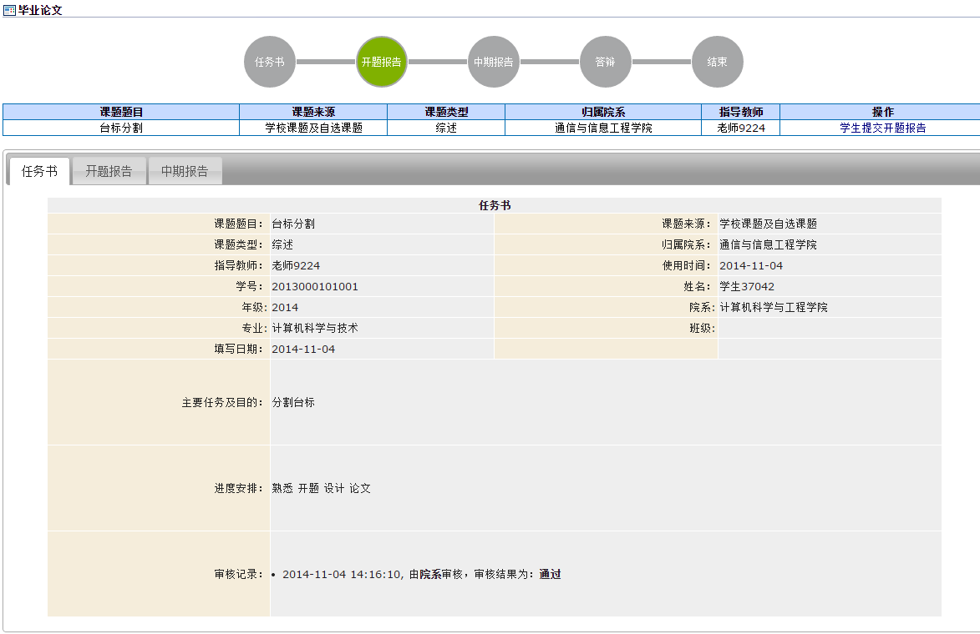
图1.14-1
- 学生提交开题报告
点击我的->毕业论文，进入毕业论文页面（图1.14-1），点击“学生提交开题报告”，进入开题报告页面（图1.14-2），填写完毕后保存，系统自动提交至指导老师进行开题报告审核。
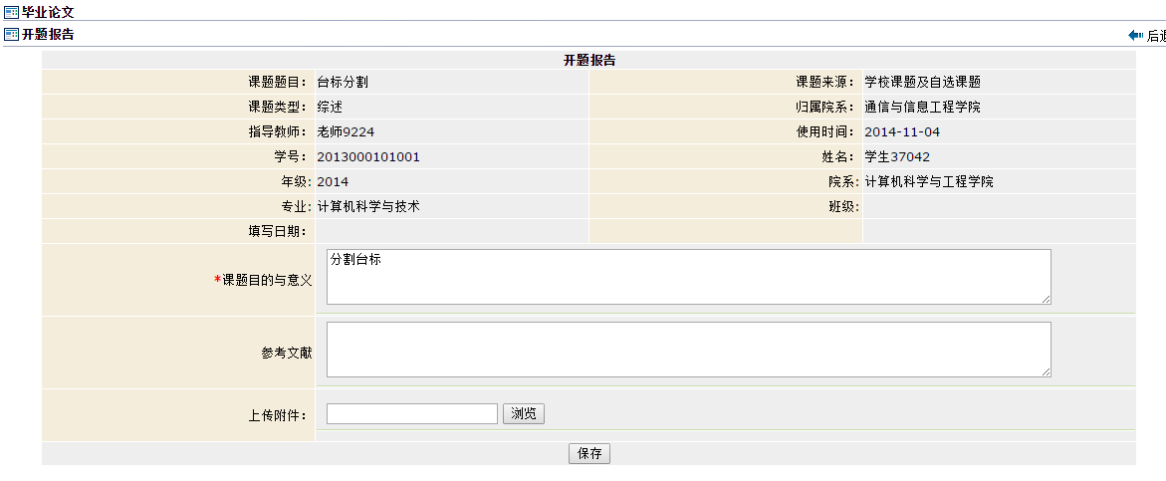
图1.14-2
- 学生填写中期报告阶段
经指导老师审核通过开题报告、院系审核通过开题报告后（若审核不通过，则学生重新提交开题报告），进入学生填写中期报告阶段（图1.14-3）
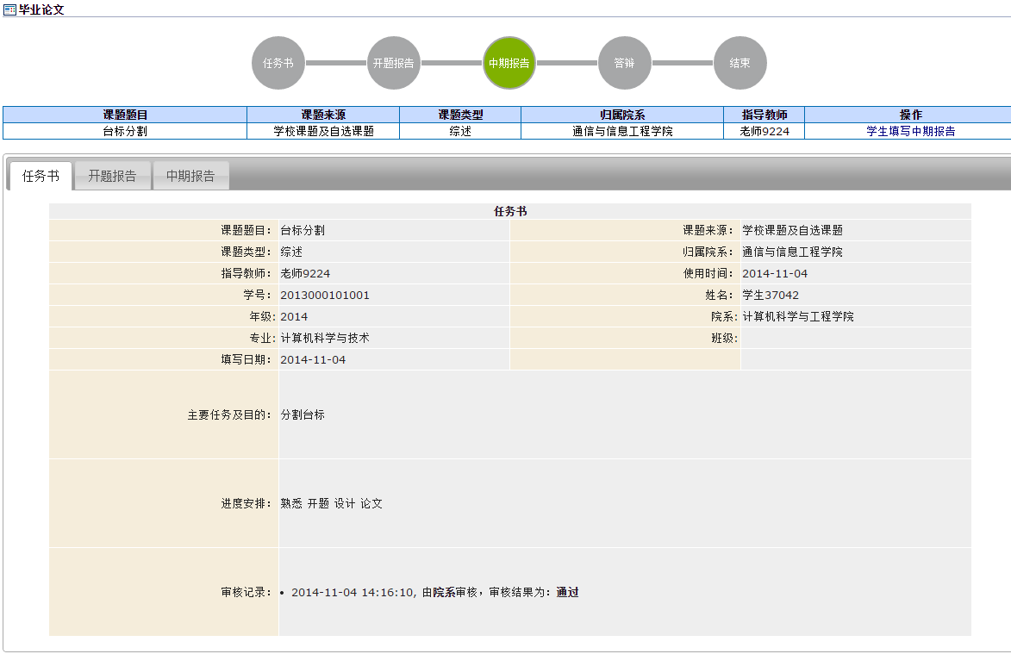
图1.14-3
点击我的->毕业论文，进入毕业论文页面（图1.14-3）。点击“学生填写中期报告”进入中期检查报告页面（图1.14-4），保存后系统自动提交。
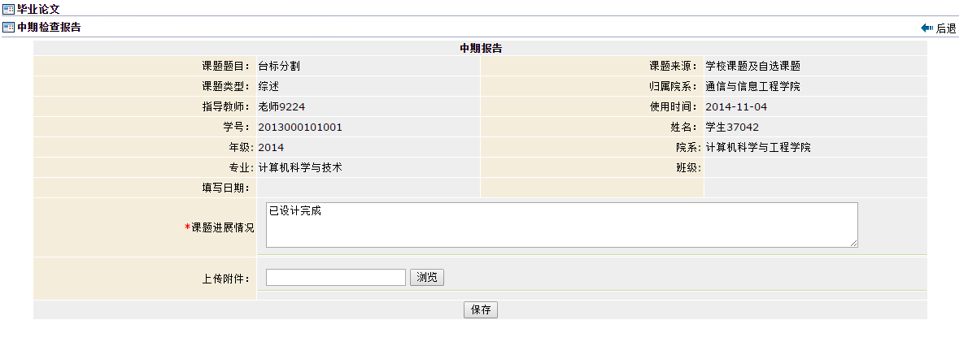
图1.14-4
- 学生提交毕业论文阶段
经指导老师审核通过（若不通过，退至学生处重新填写中期报告）中期报告后，若管理员已设置了评阅老师，则进入评阅老师审核中期报告阶段，评阅老师审核通过（若不通过，退至学生处重新填写中期报告）后，进入学生提交答辩论文阶段（图1.14-5）
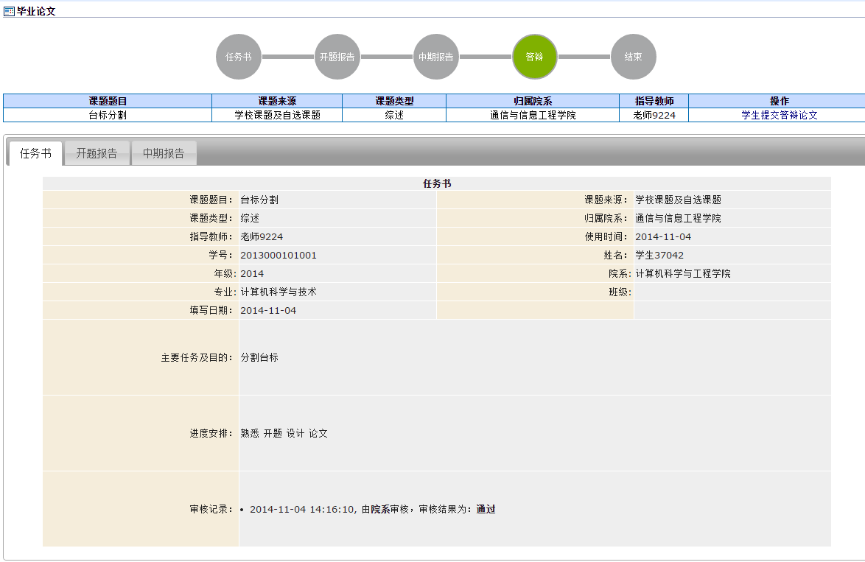
图1.14-5
点击我的->毕业论文，进入毕业论文页面（图1.14-5）。点击“学生提交答辩论文”，进入答辩论文页面（图1.14-6），填写完后保存，系统自动提交。
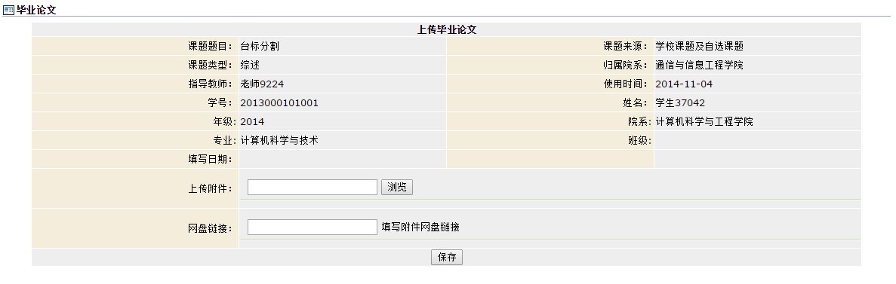
图1.14-6
经指导老师审核通过（若不通过，退至学生处重新上传毕业论文）毕业论文后，若管理员发布了答辩组后，可进行一次答辩。答辩录入人录入答辩结果，学生可查看答辩记录表（1辩）。若一次答辩通过，则流程结束，等待发布成绩；若一次答辩未通过，则需进行二次答辩，进入学生提交毕业论文阶段。经指导老师审核通过（若不通过，退至学生处重新上传毕业论文）毕业论文后，若管理员发布二辩答辩组后，可进行二次答辩。答辩录入人录入答辩结果，学生可查看答辩记录表（2辩）。流程至此结束，等待发布成绩。成绩发布后如图1.14-7
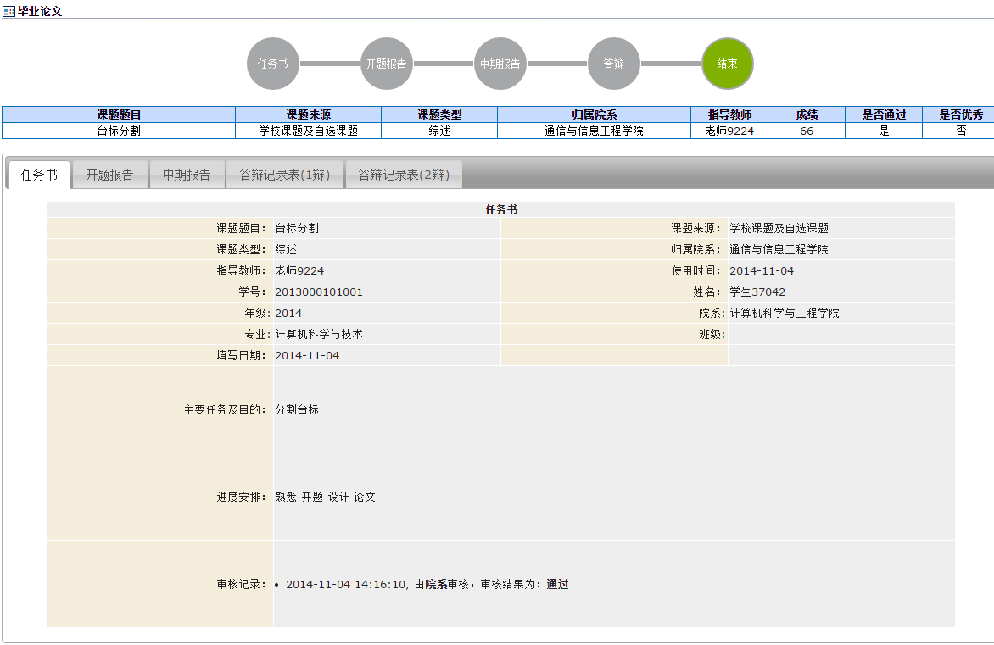
图1.14-7

1.15. 全校开课查询
点击我的->全校开课查询，进入全校开课查询页面（图1.15-1），可以查看全校开课情况；
选中某课程，点击左上角的，可以查看课程具体信息（图1.15-2）；
在课程序号、课程名称、课程类型、教学班、教师、实际、上限、学分、学时/周中输入搜索条件，点击，可实现按条件查询全校开课情况；
点击课程序号、课程名称、课程类别、教学班、实际、上限、学分、学时/周，可实现按点击项排序全校开课；
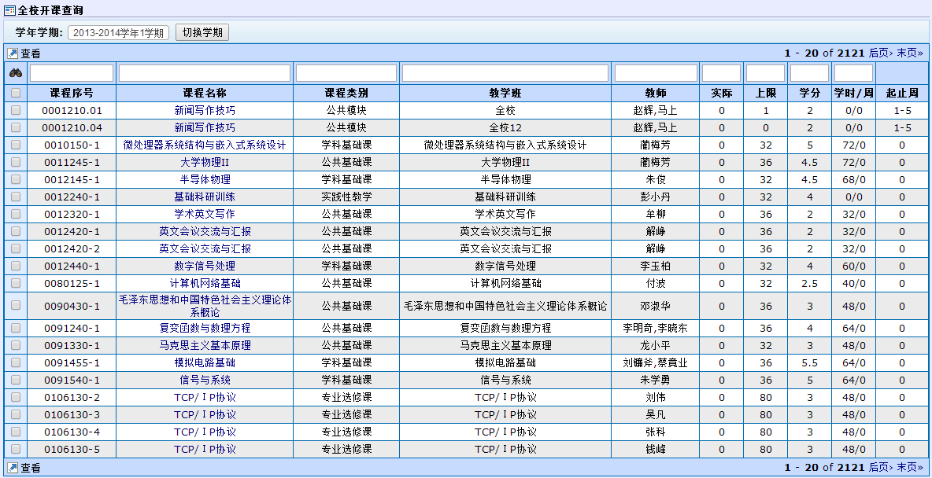
图1.15-1

当课程授课教师已上传教学大纲并且审核通过后，在1.15-2中的右上角有“下载大纲”按钮的，提供学生下载所选课程教学大纲功能；
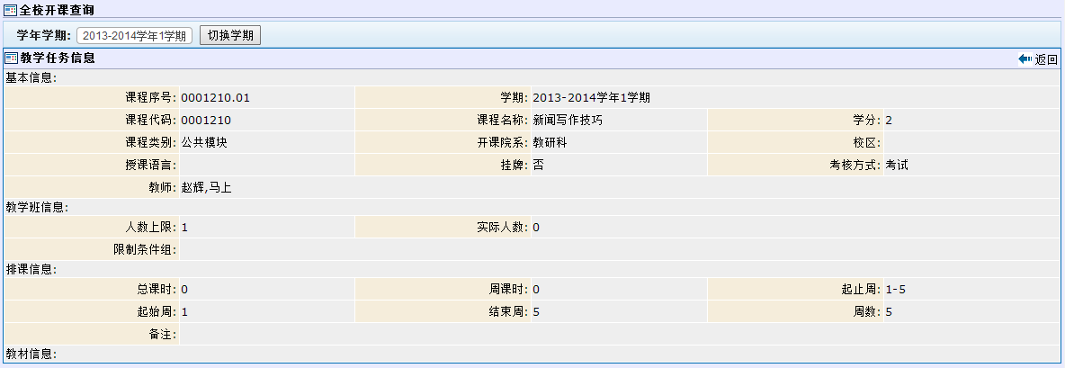
图1.10-2

1.16. 量化评教
点击我的->量化评教，显示量化评教页面（图1.16-1）；在该模块，学生可以对自己的教学任务的任课教师进行评教：
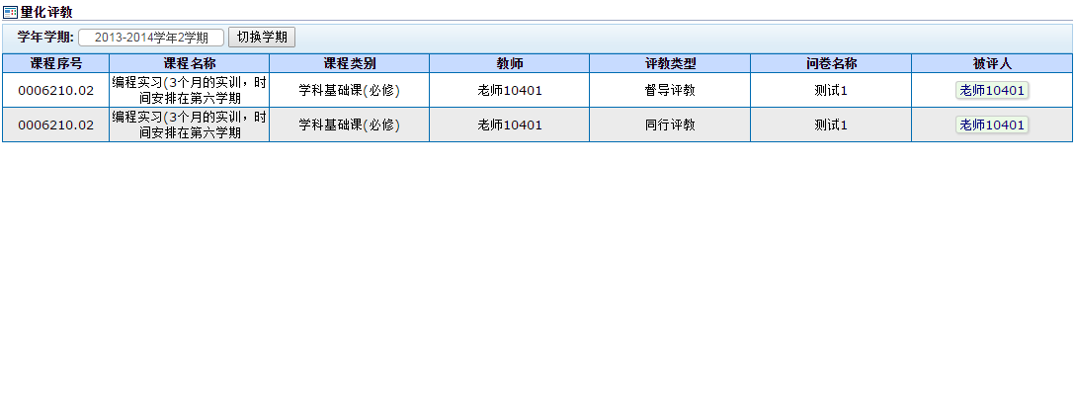
图1.16-1
点击列表中的被评人，进入评教页面（图1.16-2）：
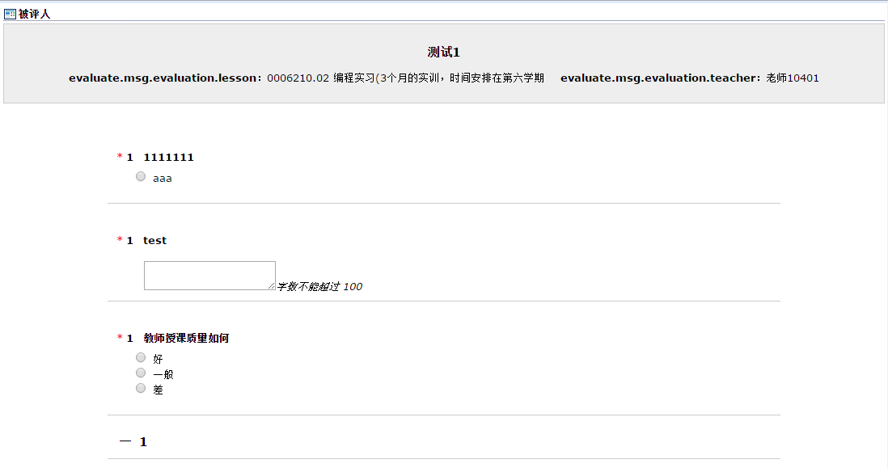
图1.16-2

1.17. 教师分析
点击我的->教师分析，显示教师分析管理页面（图1.17-1）；在该模块，可以查看各个教师所授课程的具体评教详情（图1.17-2）：
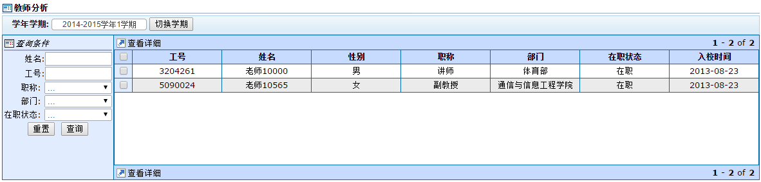
图1.17-1
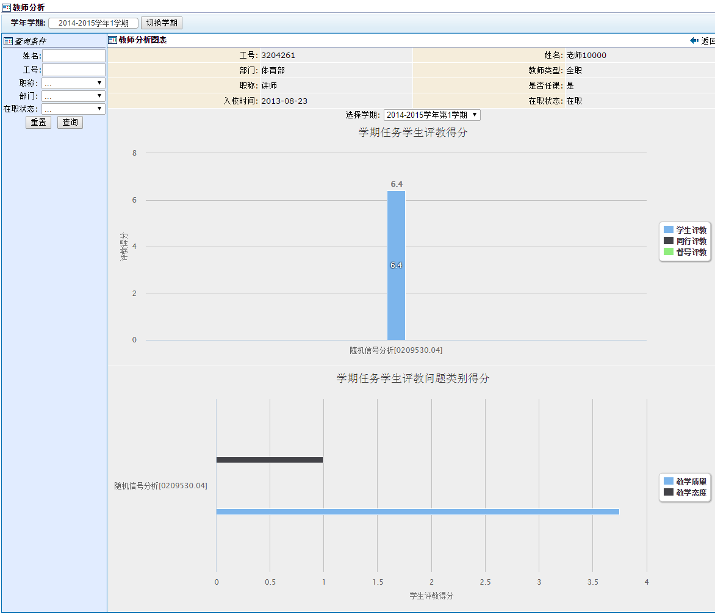
图1.17-2

1.18. 课程分析
点击我的->课程分析，显示课程分析管理页面（图1.18-1）；在该模块，可以查看各个课程的具体评教详情（图1.18-2）
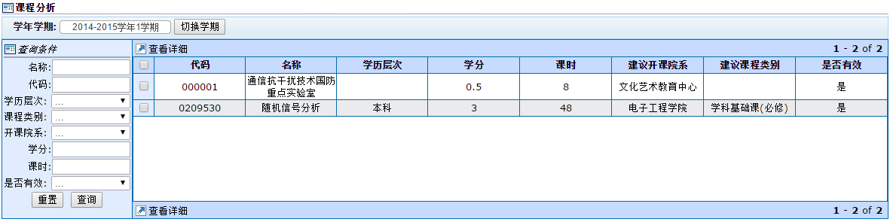
图1.18-1
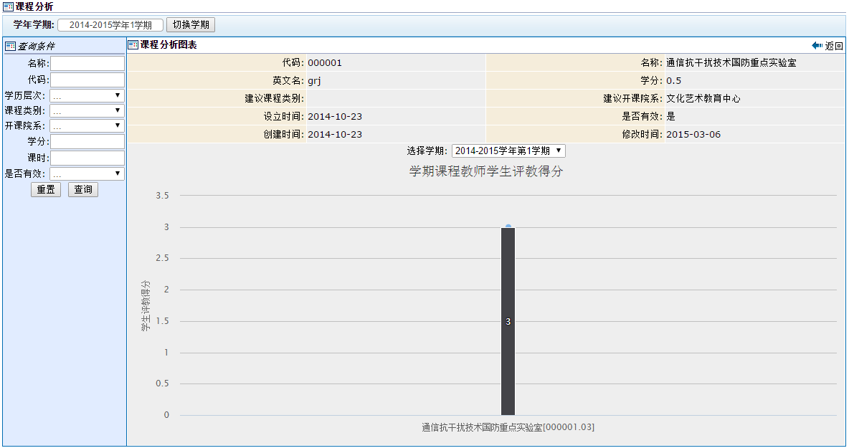
图1.18-2

创新创业

2.1. 项目申报
点击创新创业->项目申报，进入项目申报页面（图2.1-1），显示项目申报列表，提供查询、查看、搜索项目申报的功能。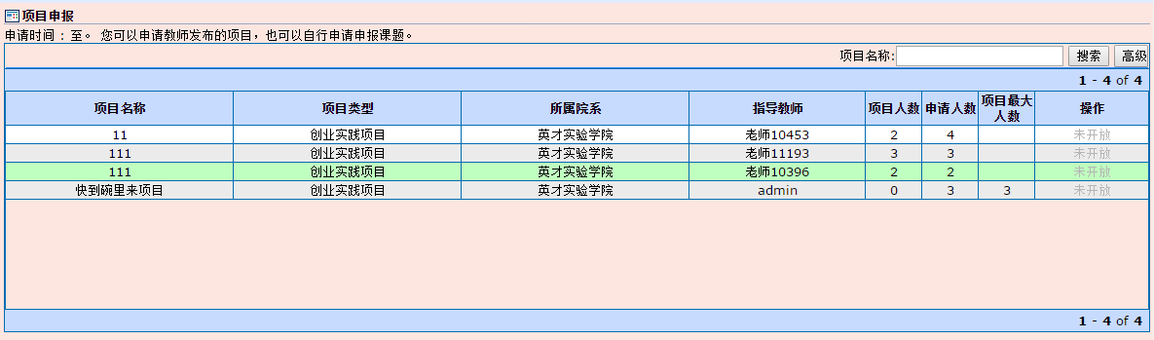
图2.1-1

2.2. 我的项目
点击创新创业->我的项目，进入我的项目申报页面（图2.2-1），显示我的项目信息列表、项目日志列表、项目成果列表、项目变更列表、项目列支列表等。
我的项目（图2.2-1）提供查询、查看我的项目列表及历史项目信息列表。

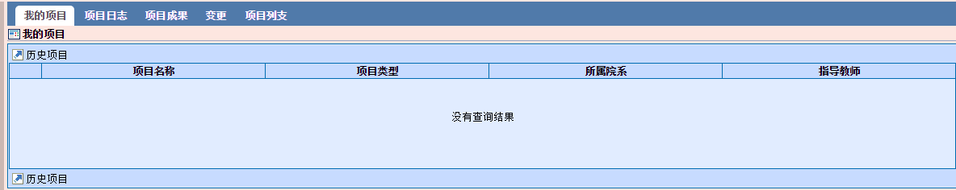
图2.2-1
项目日志（图2.2-2）提供查询、查看项目日志信息列表。
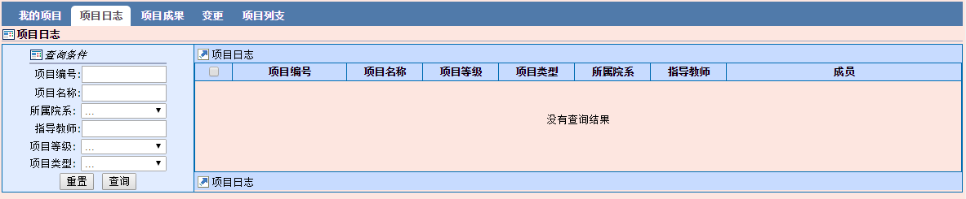
图2.2-2
项目成果（图2.2-3）提供查询、查看项目成果信息列表。
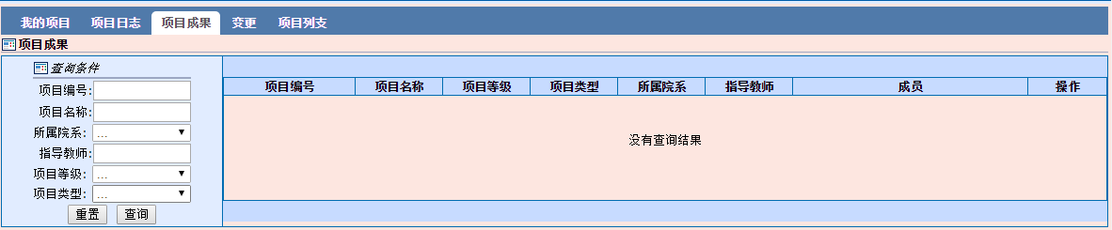
图2.2-3
项目变更（图2.2-4）提供查询、查看项目变更列表。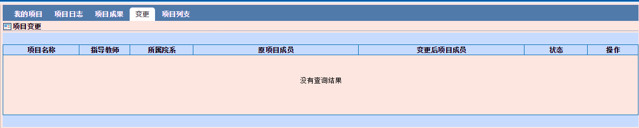
图2.2-4

项目列支（图2.2-5）提供查询、查看项目列支列表。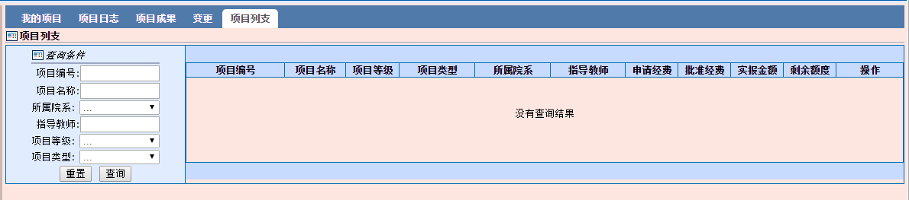
图2.2-5

2.3. 申请变更
点击创新创业->申请变更，进入申请变更页面（图2.3-1），显示申请变更列表信息，提供查询、查看申请变更信息的功能。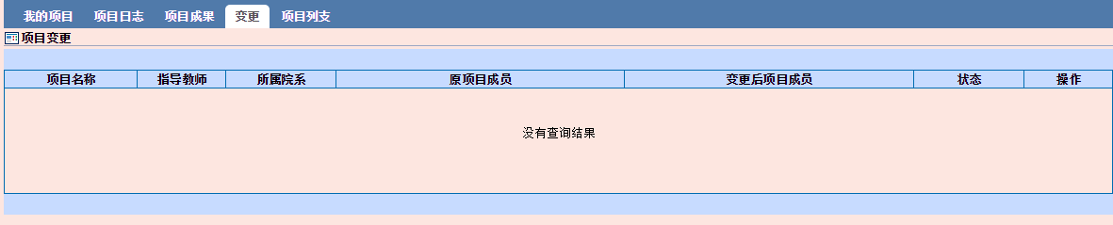 图2.3-1

实习竞赛

3.1. 我的竞赛
点击实习竞赛->我的竞赛，进入竞赛项目管理页面（图3.1-1），显示竞赛项目列表，提供查询、查看竞赛项目信息的功能。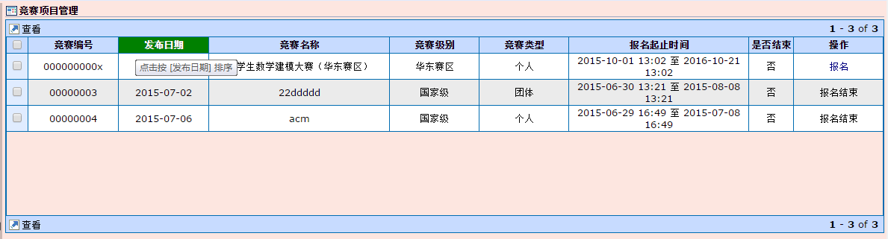
图3.1-1

3.2. 我的实习
点击实习竞赛->我的实习，进入我的实习页面（图3.2-1），显示显示我的实习列表信息，提供查询、查看我的实习信息的功能。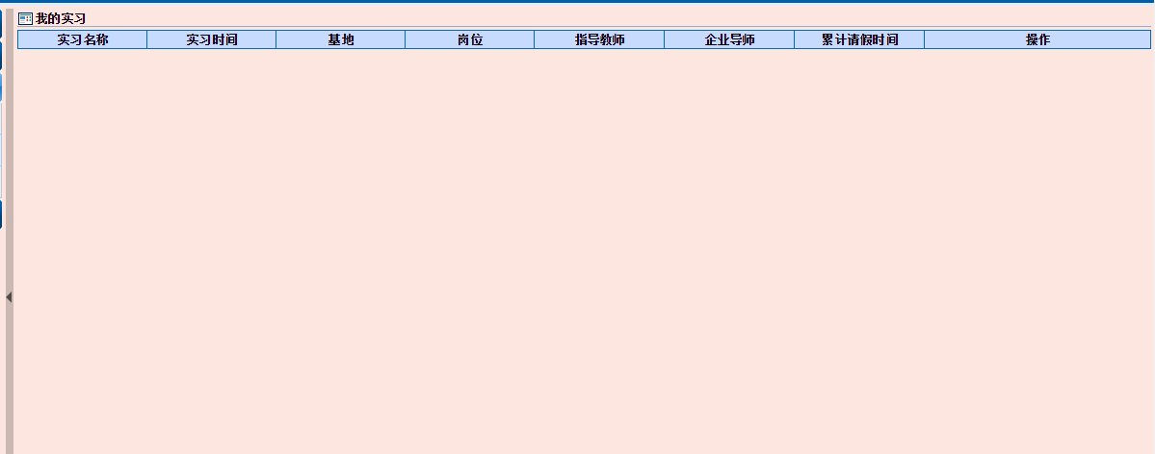
图3.2-1

3.3. 实习考核
点击实习竞赛->实习考核，进入实习考核页面（图3.3-1），显示实习考核列表信息，提供查询、查看实习考核信息的功能。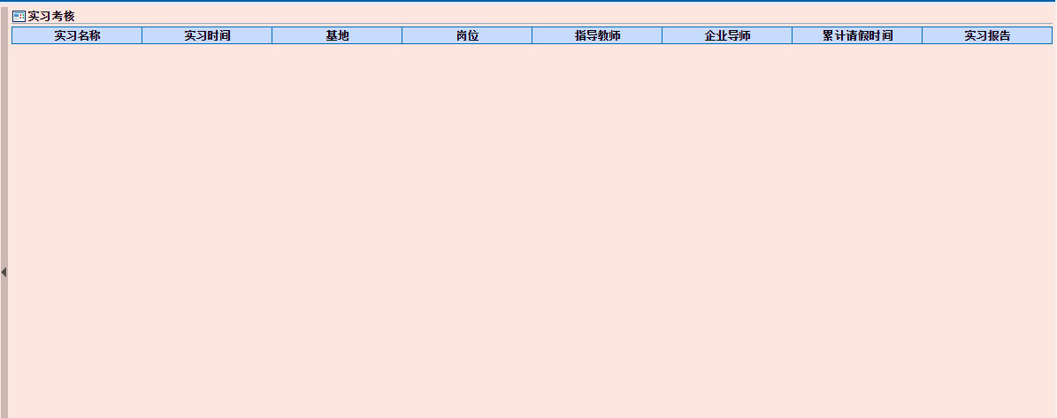 图3.3-1

公共服务

4.1. 教室借用
点击公共服务->教室借用，进入借用申请页面，里面有我已申请（图4.1-1）、教室申请（图4.1-2）和查看空闲教室（图4.1-3）三个板块；
- 点击“我已申请”，，可以查询申请的结果；
选择一条申请信息，点击“查看”，可以查看该条申请信息的具体内容；
选择一条申请信息，点击“修改”，可以修改该条申请信息的具体内容；
选择一条申请信息，点击“删除”，可以删除对应的教室申请信息，如果已经经过归口审核或者是物管审核，将不能进行删除；
选择一条申请信息。点击“复制申请”，可以将选择的信息复制一条，然后修改部分信息，实现快速的申请；
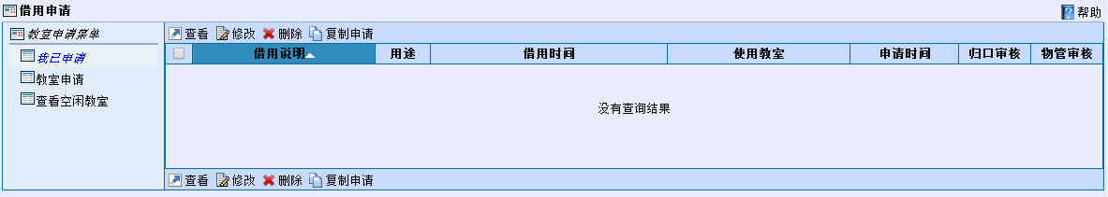
图4.1-1
- 点击“教室申请”，填写教室申请表，带有为必填项，如果必填项未完成，将不能提交，若全部填写完成，点击“申请”，申请完成；点击“重填”，将清空所有已经填写好的申请信息，重新填写。
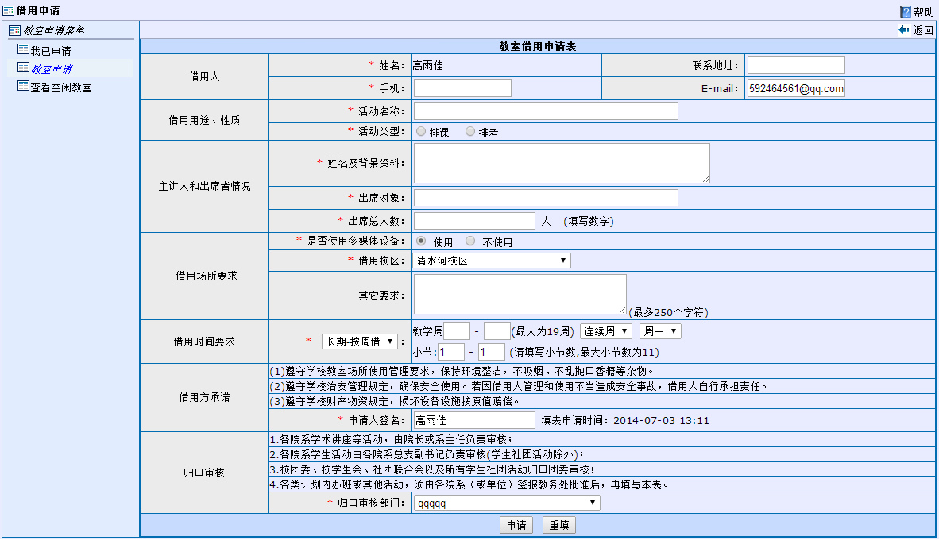
图4.1-2
- 点击“空闲教室”，可以实现查询空闲教室，输入对应的查询条件，筛选出需要的空闲教室信息；
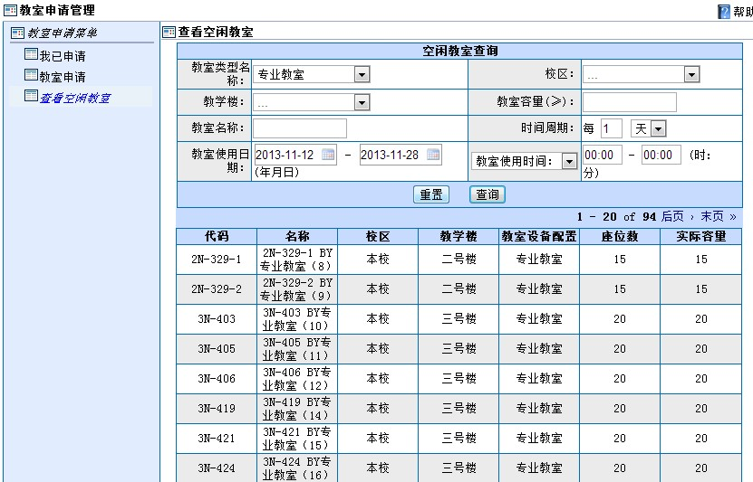
图4.1-3

4.2. 站内消息
点击公共服务->站内消息，进入站内消息页面，里面有收件箱（图4.2-1）、草稿箱（图4.2-2）、垃圾箱（图4.2-3）三个版块；
- 点击收件箱，可以查看收件箱消息；
选中一条或几条消息，点击删除，可实现将消息删除到垃圾箱中，如需恢复，则可到垃圾箱中还原该信息；
选中一条或几条消息，点击彻底删除，可实现彻底清除该消息，在垃圾箱中也不显示；
选中一条或几条消息，点击标记为已读或标记为未读，可实现对信息进行已读或未读的标记；
点击全部标记为已读或全部标记为未读，可实现将列表中所有信息进行已读或未读标记；
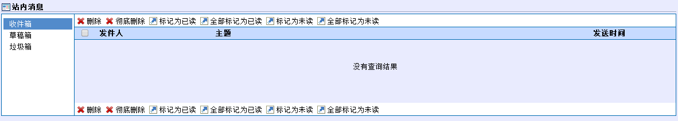
图4.2-1
- 点击草稿箱，可以查看草稿箱消息；
选中一条或几条消息，点击删除草稿，可实现将该草稿删除到垃圾箱中，如需恢复，可到垃圾箱中还原该条消息草稿；
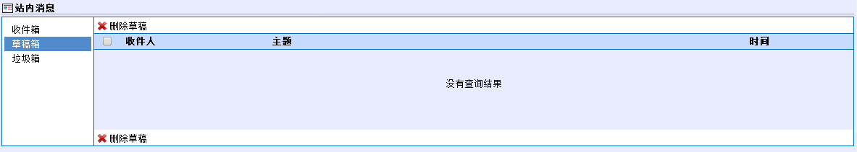
图4.2-2
- 点击垃圾箱，可以查看垃圾箱消息；
选中一条或几条消息，点击彻底删除，可实现将该条消息彻底从系统中清除，未来将无法恢复该消息；
选中一条或几条消息，点击还原，可将该消息还原到收件箱或草稿箱；
点击全部还原，可将列表中所有消息均还原到收件箱或草稿箱；
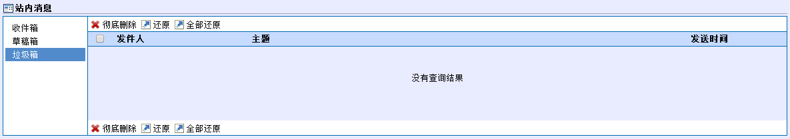
图4.2-3

4.3. 第三方授权管理
点击公共服务->第三方授权管理，可以查询查看已授权的应用信息（图4.3）；
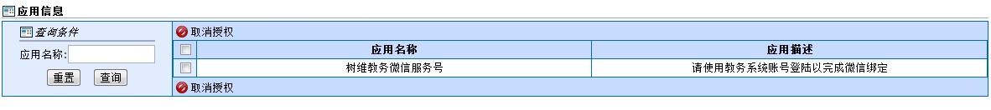
图4.3
在应用信息页面（图4.3）中，分别点击应用名称、应用描述，可实现按点击项排序的功能；
1）在应用信息页面（图4.3）中，选择目标应用信息，点击“取消授权”，实现取消对该应用信息授权的功能。

系统菜单

5.1. 我的账户
点击系统菜单->我的账户，进入用户权限面板页面（图5.1-1），可以查看账户信息、登录历史、菜单权限等，并且可以修改密码及退出系统；其中修改密码的页面如图5.1-2所示；
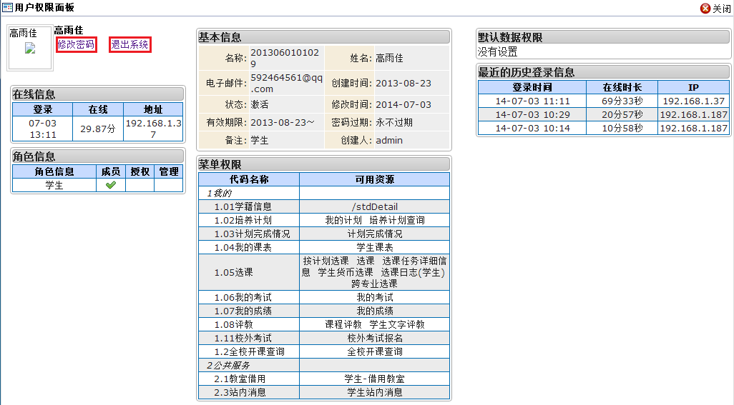
图5.1-1
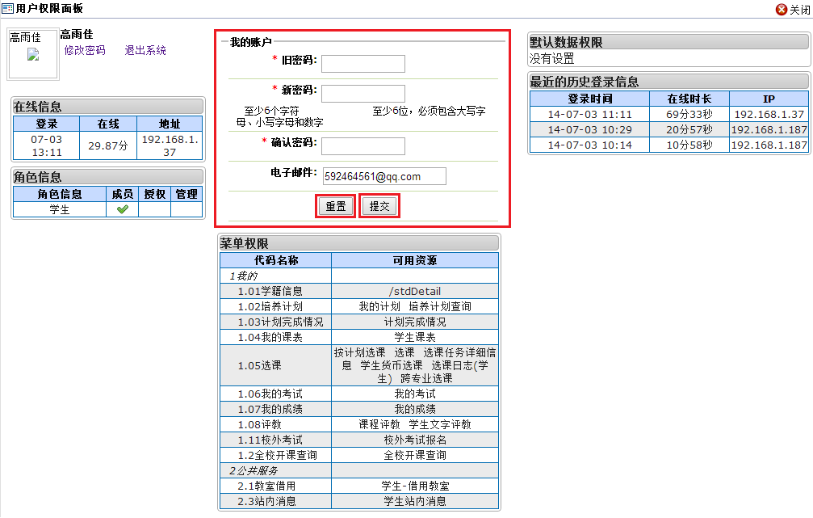
图5.1-2

